爱驰亿维金新：定制化 最好的时间窗口已经来到

汽车工业发展至今已经历了百年岁月，期间不乏革命性的进化。如今，随着市场个性化趋势的日益显著以及工业4.0时代的到来，汽车工业又将迎来一次全新的变革。在第十三届中国汽车定制改装行业高端峰会上，与会嘉宾们对此话题进行了深入探讨。相对于传统车企而言，新势力造车企业显然拥有更多先机，爱驰亿维副总裁金新在会上表示： “汽车定制化最好的时间窗口已经来到，爱驰亿维已做好足够的准备。”

从研发到售后爱驰亿维已完成系统布局
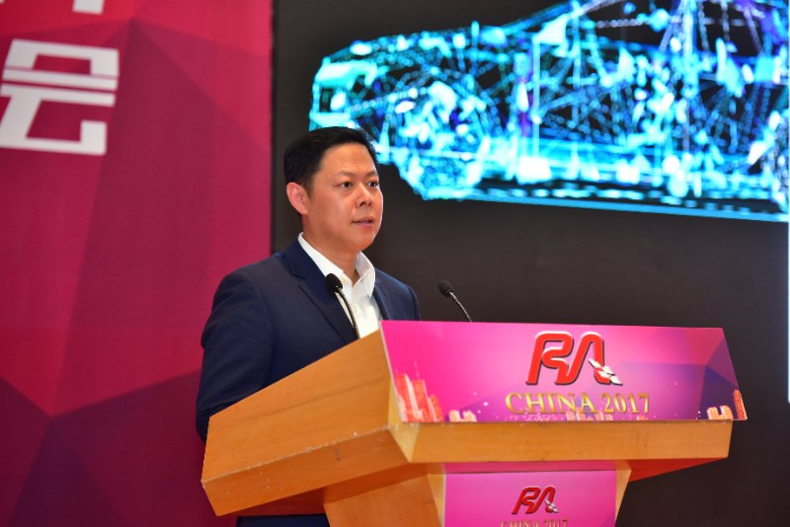
（爱驰亿维副总裁金新主题演讲图片）
作为一个“说得出，做得到”的新势力造车品牌，爱驰亿维的核心团队都由传统汽车人组成，拥有丰富的从业经验和对汽车发展趋势的深刻洞察，这也使得他们预见到新能源的发展会为汽车定制化带来更大机遇。正因如此，爱驰亿维无论是在前端的研发、生产环节，还是销售、服务、车辆使用等领域，都考虑到了未来市场对汽车定制化方面的需求及解决措施。
从前端的研发和生产来看，爱驰亿维正在建设中的江西上饶生产基地，将投产基于MAS平台所设计的产品车型。MAS平台是由爱驰亿维独立研发的一条生产平台，并且该平台还具有目前国内所有新能源车企所不具备的高柔性化设计，基于MAS平台架构，爱驰亿维不仅可在该平台上设计轿车、SUV甚至MPV等车型，更可在一定尺寸标准下生产其他类型产品，通过一条生产平台爱驰亿维便足以满足目前用户的大部分个性化需求。此外，在产品制造时，员工可通过数字化动态管理来实现线下执行操作的实时变化，而对于已购车消费者，更是可以通过APP实时了解生产制造全过程，真正实现汽车生产智能化。
而在销售服务方面，无论是线上电商平台“亿维智家”，还是线下用户体验，爱驰亿维同样早已规划出一整条交易闭环。未来用户无论是订车提车还是金融方案、保险等相关个性化定制的业务办理，均可在线上完成所有动作，无需多次往返线下经销商，让用户办理更加方便。
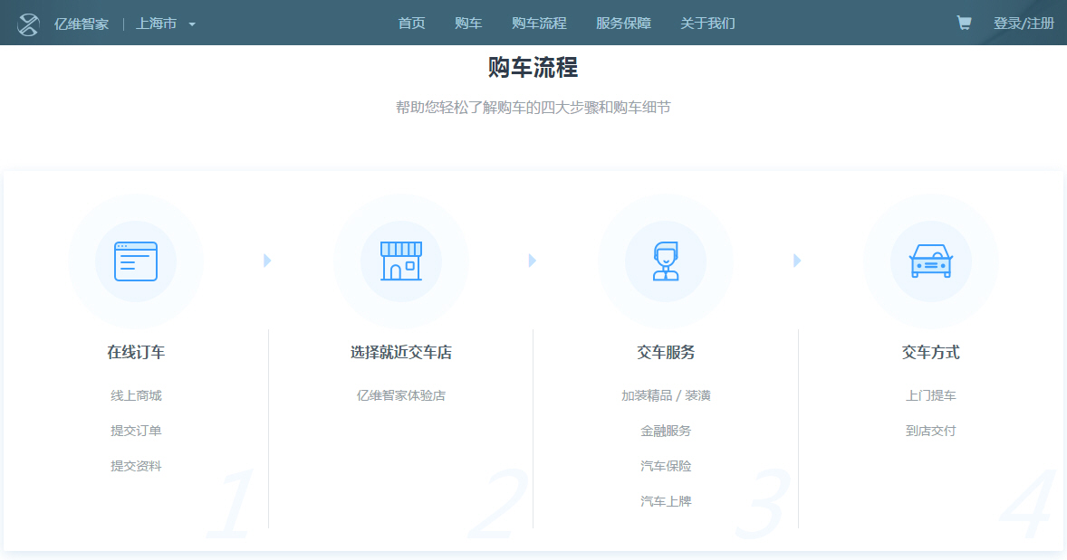
（亿维智家官网购车流程）
除此之外，在用户交互体验方面，爱驰亿维同样在规划一系列定制化的措施。今年9月，爱驰亿维与四维图新、万帮新能源等先后完成了战略合作协议。秉持着分享共享的理念，爱驰亿维将与合作伙伴将不断深挖定制化车联网服务功能，打通用户使用数据库，从而根据用户不同的车联网使用习惯，为用户提供更好的用车体验。而随着新能源汽车行业的发展，与万帮新能源的战略合作，未来将为用户在后市场的个性化服务方面提供巨大助力。
为消费者带来更多选择汽车定制化将成未来趋势
随着新能源汽车的发展，更多定制化的需求会主导整个售前、售后的环节。相对于传统主机厂的慢节奏转型，爱驰亿维显然更领先一步，无论在研发、生产还是购买、用车等整个用户触点上，都已经悄无声息地构建起了一个完整的汽车定制化体验闭环，让消费者体验到触手可及的个性化产品与服务的同时，最终实现爱驰亿维“进化，由你驱动”的品牌理念。

关于爱驰亿维
爱驰亿维创立于2017年2月，付强（总裁）、谷峰（CEO兼CFO）为联合创始人。以驱动汽车行业进化为理念，爱驰亿维致力于打造高品质、贴心、便捷的新能源车与出行服务，并重新定义人车关系，并通过运用线上+线下商业模式的组合，以及研发、制造、后市场的资源整合和全价值链优化，对大众目标消费群体提供触手可及的“黑科技”产品与服务。
目前爱驰亿维已经与四维图新、万帮充电、上海交运集团等多家企业、机构形成战略合作伙伴关系，为产品研发、销售服务以及后市场服务形成紧密的闭环结构提供支持。此外，爱驰亿维生产基地位于江西上饶经济开发区，于2017年3月28日正式奠基动工，分两期建造智能化新能源汽车的生产基地。爱驰亿维的首款产品将于2018年北京车展进行全球首秀，首款国内自主研发产品将于2019年亮相。
敬请扫描二维码，关注爱驰亿维微信公众号，随时了解新动态：


详情请询：
爱驰亿维品牌公关部 陈怡
电子信箱：daisy.chen@ai-ways.com

